Муниципальное бюджетное образовательное учреждение

дополнительного образования «Центр дополнительного образования»

Методическая разработка

«Значение и сила народного орнамента»

Выполнила:

Юшина Татьяна Михайловна,

педагог дополнительного образования

МБОУ ДО «ЦДО»

г. Олонец

2025 г.

1. **Введение.**

Традиционное искусство народа тесно связано с укладом жизни большинства населения и в значительной мере отражает его консервативную сторону. Орнамент в целом мало зависит от посторонних влияний, тем более, от особенностей местной природной среды. Поэтому его принято характеризовать как относительно устойчивый, даже консервативный компонент традиционной культуры. Вместе с тем это не закостеневшее и непроницаемое, а изменчивое явление.

Бытовое орнаментальное искусство отражало духовную культуру, эстетические воззрения его творцов. Своеобразным художественным языком оно воспевало радость труда и созидания, мечты о счастье и красоте. Природа северного края была тем постоянным источником, который вдохновлял народных умельцев на различные темы и формы искусства. Она предоставляла им и необходимый для этого материал.

**Орна́мент**  —род [композиции](https://ru.wikipedia.org/wiki/%D0%9A%D0%BE%D0%BC%D0%BF%D0%BE%D0%B7%D0%B8%D1%86%D0%B8%D1%8F_(%D0%B8%D0%B7%D0%BE%D0%B1%D1%80%D0%B0%D0%B7%D0%B8%D1%82%D0%B5%D0%BB%D1%8C%D0%BD%D0%BE%D0%B5_%D0%B8%D1%81%D0%BA%D1%83%D1%81%D1%81%D1%82%D0%B2%D0%BE)), построенной на регулярном, ритмически упорядоченном расположении (чередовании) абстрагированных или изобразительных элементов.

А. П. Косменко дает такое определение орнамента: орнамент представляет собой заполнение определенных участков поверхности изделий узорами геометрического, изобразительного или смешанного облика, выполненными с помощью различной техники, декоративных материалов и образующими ритмически структурированные или бесструктурные композиции. Основными признаками в системе орнаментального искусства являются декоративные материалы, техника, мотивы, элементы, и композиции, которые выполнялись на изделиях определенного функционального назначения.

Как и [декор](https://ru.wikipedia.org/wiki/%D0%94%D0%B5%D0%BA%D0%BE%D1%80), орнамент относится к роду [композиции](https://ru.wikipedia.org/wiki/%D0%9A%D0%BE%D0%BC%D0%BF%D0%BE%D0%B7%D0%B8%D1%86%D0%B8%D1%8F_(%D0%B8%D0%B7%D0%BE%D0%B1%D1%80%D0%B0%D0%B7%D0%B8%D1%82%D0%B5%D0%BB%D1%8C%D0%BD%D0%BE%D0%B5_%D0%B8%D1%81%D0%BA%D1%83%D1%81%D1%81%D1%82%D0%B2%D0%BE)), [эстетический](https://ru.wikipedia.org/wiki/%D0%AD%D1%81%D1%82%D0%B5%D1%82%D0%B8%D0%BA%D0%B0) и [художественный](https://ru.wikipedia.org/wiki/%D0%A5%D1%83%D0%B4%D0%BE%D0%B6%D0%BD%D0%B8%D0%BA) смысл которой заключается в органичном взаимодействии с окружающей средой: декорируемой поверхностью с присущими ей фактурой, текстурой, окрашенностью, а также объёмом, массой и даже, опосредованно, с окружающим пространством. Однако, в отличие от декора, орнамент, прежде всего по причине бо́льшейабстрагированности, имеет в общей композиции художественного произведения или ремесленного изделия вспомогательное, формальное значение. Так, в [Древнем Риме](https://ru.wikipedia.org/wiki/%D0%94%D1%80%D0%B5%D0%B2%D0%BD%D0%B8%D0%B9_%D0%A0%D0%B8%D0%BC) глагол «decorare» означал «украшать» в смысле «возвеличивать, прославлять», в отличие от «ornare» — «украшать» (в значении «снабжать необходимым, оснащать, вооружать»). Если [римскому легионеру](https://ru.wikipedia.org/wiki/%D0%A0%D0%B8%D0%BC%D1%81%D0%BA%D0%B8%D0%B9_%D0%BB%D0%B5%D0%B3%D0%B8%D0%BE%D0%BD) требовалось «ornamentum» — снаряжение, украшенное гравировкой и чеканкой, — но прежде всего оно должно было охранять его жизнь в бою, то императору во время [триумфа](https://ru.wikipedia.org/wiki/%D0%A2%D1%80%D0%B8%D1%83%D0%BC%D1%84) полагался «decorum». В это понятие включалось всё, связанное с празднованием триумфа в особо торжественных случаях. Декор нес в себе [идеологический смысл](https://ru.wikipedia.org/wiki/%D0%98%D0%B4%D0%B5%D0%BE%D0%BB%D0%BE%D0%B3%D0%B8%D1%87%D0%B5%D1%81%D0%BA%D0%B8%D0%B9_%D1%81%D0%BC%D1%8B%D1%81%D0%BB). Орнамент имел формальное значение.

В процессе абстрагирования изобразительных форм, или, как принято формулировать в [семиотике](https://ru.wikipedia.org/wiki/%D0%A1%D0%B5%D0%BC%D0%B8%D0%BE%D1%82%D0%B8%D0%BA%D0%B0), превращения изображения в иконический [знак](https://ru.wikipedia.org/wiki/%D0%97%D0%BD%D0%B0%D0%BA), используются три основных метода: собственно абстрагирование (отвлечение от конкретной пространственной и свето-воздушной среды), геометризация (уподобление формату поверхности) и [стилизация](https://ru.wikipedia.org/wiki/%D0%A1%D1%82%D0%B8%D0%BB%D0%B8%D0%B7%D0%B0%D1%86%D0%B8%D1%8F_(%D0%B8%D0%B7%D0%BE%D0%B1%D1%80%D0%B0%D0%B7%D0%B8%D1%82%D0%B5%D0%BB%D1%8C%D0%BD%D0%BE%D0%B5_%D0%B8%D1%81%D0%BA%D1%83%D1%81%D1%81%D1%82%D0%B2%D0%BE)) (взаимодействие характера изображения с общей структурой декорируемого изделия)[]](https://ru.wikipedia.org/wiki/%D0%9E%D1%80%D0%BD%D0%B0%D0%BC%D0%B5%D0%BD%D1%82#cite_note-11). В результате действия этих трёх факторов, взаимодействуя с поверхностью, элементы орнамента, подчиняясь закономерностям метра и ритма, образуют орнаментальный ряд либо раппо́рт, заполняя какой-либо формат, выполняют обрамляющую или заполнительную функцию. Причём такие формообразующие закономерности прослеживаются исторически во многих этнических культурах.

Орнамент, несмотря на своё вторичное происхождение и вспомогательное значение, не является простым [украшением](https://ru.wikipedia.org/wiki/%D0%A3%D0%BA%D1%80%D0%B0%D1%88%D0%B5%D0%BD%D0%B8%D0%B5), он подчёркивает особенный смысл различных предметов (в древности [магический](https://ru.wikipedia.org/wiki/%D0%9C%D0%B0%D0%B3%D0%B8%D1%8F), [ритуальный](https://ru.wikipedia.org/wiki/%D0%A0%D0%B8%D1%82%D1%83%D0%B0%D0%BB)), зрительно и тактильно выявляет культурно-историческое значение вещи, её принадлежность определённой традиции, утилитарную функцию, конструктивные особенности (крепления, соединения), [тектонические](https://ru.wikipedia.org/wiki/%D0%A2%D0%B5%D0%BA%D1%82%D0%BE%D0%BD%D0%B8%D0%BA%D0%B0_(%D0%B8%D1%81%D0%BA%D1%83%D1%81%D1%81%D1%82%D0%B2%D0%BE)) закономерности (членения формы, пропорциональные отношения), качества материала и приёмы его обработки. Такое взаимодействие отличается от простого подчинения декора форме и функции изделия, а представляет собой более сложные отношения.

Орнамент в своем первородном виде – это некое магическое заклинание, которым покрывалась поверхность ритуальных пещер, фигур и посуды. Позже эти магические знаки были перенесены на вышивку, прялку, глиняную игрушку и стали декоративными знаками. Русский фольклор и летописи сохранили множество примеров участия этих немых заклинаний в магических обрядах и ритуалах, которыми наши предки пытались воздействовать на природу и мир. Здесь можно вспомнить и «обыденное» полотенце, которое за одну ночь или за один день вышивало село, пытаясь оградить людей или животных от мора или ища защиты от стихийных бедствий: засухи, града. Можно вспомнить часовни и кресты в «священных рощах», куда приносили и вешали полотенца, лоскутки, надеясь спастись от болезни, беды, напасти. А еще раньше, без часовен и крестов, просто в лесу – «дуплянамдеревянам ветви убрусцемобвешающе и сим поклоняющиеся».Знаки орнамента, родившиеся тысячи лет назад, изменились гораздо менее чем, скажем, игрушка за тот же период.

Орнамент используют в [декоративном и прикладном искусстве](https://ru.wikipedia.org/wiki/%D0%94%D0%B5%D0%BA%D0%BE%D1%80%D0%B0%D1%82%D0%B8%D0%B2%D0%BD%D0%BE-%D0%BF%D1%80%D0%B8%D0%BA%D0%BB%D0%B0%D0%B4%D0%BD%D0%BE%D0%B5_%D0%B8%D1%81%D0%BA%D1%83%D1%81%D1%81%D1%82%D0%B2%D0%BE), [народных промыслах](https://ru.wikipedia.org/wiki/%D0%9D%D0%B0%D1%80%D0%BE%D0%B4%D0%BD%D1%8B%D0%B5_%D1%85%D1%83%D0%B4%D0%BE%D0%B6%D0%B5%D1%81%D1%82%D0%B2%D0%B5%D0%BD%D0%BD%D1%8B%D0%B5_%D0%BF%D1%80%D0%BE%D0%BC%D1%8B%D1%81%D0%BB%D1%8B) и [художественных ремёслах](https://ru.wikipedia.org/w/index.php?title=%D0%A5%D1%83%D0%B4%D0%BE%D0%B6%D0%B5%D1%81%D1%82%D0%B2%D0%B5%D0%BD%D0%BD%D1%8B%D0%B5_%D1%80%D0%B5%D0%BC%D1%91%D1%81%D0%BB%D0%B0&action=edit&redlink=1), в [архитектуре](https://ru.wikipedia.org/wiki/%D0%90%D1%80%D1%85%D0%B8%D1%82%D0%B5%D0%BA%D1%82%D1%83%D1%80%D0%B0), оформлении [интерьера](https://ru.wikipedia.org/wiki/%D0%98%D0%BD%D1%82%D0%B5%D1%80%D1%8C%D0%B5%D1%80), [тканей](https://ru.wikipedia.org/wiki/%D0%A2%D0%BA%D0%B0%D0%BD%D1%8C). Орнаментирование присуще не только примитивным народам, о чём выразительно писалархитектор [А. Лоос](https://ru.wikipedia.org/wiki/%D0%9B%D0%BE%D0%BE%D1%81,_%D0%90%D0%B4%D0%BE%D0%BB%D1%8C%D1%84) в статье «[Орнамент и преступление](https://ru.wikipedia.org/wiki/%D0%9E%D1%80%D0%BD%D0%B0%D0%BC%D0%B5%D0%BD%D1%82_%D0%B8_%D0%BF%D1%80%D0%B5%D1%81%D1%82%D1%83%D0%BF%D0%BB%D0%B5%D0%BD%D0%B8%D0%B5)» (1908), но и сохраняется в современной культуре: [стрит-арт](https://ru.wikipedia.org/wiki/%D0%A1%D1%82%D1%80%D0%B8%D1%82-%D0%B0%D1%80%D1%82), [боди-арт](https://ru.wikipedia.org/wiki/%D0%91%D0%BE%D0%B4%D0%B8-%D0%B0%D1%80%D1%82), татуировки.

Многолетние исследования традиционных орнаментов учеными-этнографами велись в разных направлениях и имели различные подходы. Одни отталкивались от названий мотивов, другие – от принадлежности к тому или иному этносу, третьи анализировали виды симметрии расположения мотивов. При содержательном анализе орнаментов можно выделить разные подходы: религиозно-магическая концепция, эволюционная концепция, пиктографическая концепция.

Еще в 19 веке декорирование обиходных изделий у саамов, карел, вепсов являлось необходимой частью бытовой деятельности. Но уже в первой половине ХХ века оно стало интенсивно исчезать. Правда, процесс разрушения данной традиции у них шел неодинаково. И теперь уже в сельской среде всех трех народов мы имеем дело с фактически отжившим пластом материально-художественной культуры, который уже не существует в том виде, в каком он функционировал раньше.

Так еще в первых десятилетиях ХХ века в условиях сохранявшейся патриархальной жизни сельских жителей традиционным узорным шитьем и ткачеством повсеместно занимались женщины (особенно из среды молодежи), готовя такие изделия для свадебных даров и будущей замужней жизни. Женщины берегли свои изделия, передавали через поколения по наследству, как память о предках. В народе их называли «поколенными вещами». Со временем активное функционирование этой патриархальной традиции начало затухать, это было связано с коренными социально-экономическими преобразованиями сельского образа жизни.

«Народная классификация орнаментов».

Издавна даже мотивы чисто геометрических очертаний исполнители орнаментов осмысляли вполне конкретно. Одни из этих узоров ассоциировались в народном сознании с определенными животными, птицами и их частями. Так, ромбы с продленными на углах сторонами в бордюрных орнаментах назывались «рисунок змеи», крестовидные фигуры в виде косых рамок – «рак», ромбы с крючками на углах – «рога барана», горизонтальная линия с параллельными отростками – «петушиный гребень».

Другие геометрические узоры обозначали определенные предметы и объекты окружающей среды. К примеру, ромбы с решетчатыми заполнениями внутри фигур назывались «рисунок решетки», восьмиконечные розетки – «рисунок из звезд» и т. д. Некоторые мотивы геометрической группы назывались по функциональному назначению изделий, на которых они изображались, в частности – «рисунок иконы», т.е. на полотенцах, обрамлявших иконы. Есть сведения, что отдельные геометрические узоры назывались, очевидно, по имени их создательниц, например, «татьянин рисунок», а также по местности или селению – «валаамский рисунок», иногда народа – «русский рисунок».

Разные мотивы часто имели одинаковое название. Или один и тот же рисунок в разных местностях порой назывался по-разному. В частности, фигуры ромбов с ромбиками на углах в орнаменте северо-западных карел Карелии назывались «листья любви», а у сегозерских карел – «рисунок иконы», на Карельском перешейке – «лапы», «следы», видимо, животного, а у верхневолжских карел варианты подобных мотивов зафиксированы под общим названием «головастицы».

Народная терминология изобразительных рисунков, имевших символическое значение, также не отличалась конкретностью. Так, все фигуры птиц, в том числе водоплавающих, назывались одинаково – «петухи», фигуры деревьев всех разновидностей либо не имели конкретных названий, либо назывались «рисунок ели». Символические антропоморфные фигуры обычно определялись, как «девушки», «рисунок мужика», «рисунок парня» или «рисунок человека».

Женщины, занимавшиеся домашними художественными ремеслами, иногда выделяли свои и «чужие» вещи по особенностям расположения орнаментов на изделиях, подробно рассказывали о былых функциональных назначениях декорированных изделий в повседневной и обрядовой практике.

Навыки художественных занятий передавались в первую очередь по линии «мать – дочь». Женщины говаривали: «мать так вышивала (ткала)», «рисунок с рубахи матери (тети, бабушки) взяла» и т. д.

В более широкий круг передачи навыков орнаментирования входили односельчане. Еще более широкий круг воспроизводства определенных традиций орнаментирования включал междеревенские родственные и культурные взаимосвязи. Эти круги-ареалы определенных локальных художественных традиций не были замкнутыми, но постоянно пересекались друг с другом. Были и более широкие круги пространственной трансмиссии традиций. Это сравнительно обширные географические районы, охватывающие разноэтническое население, в рамках которых осуществлялись торговые, хозяйственные, брачные взаимосвязи.

Для мужских художественных промыслов основной ячейкой воспроизводства художественных традиций также была семья: в каждой семье мужчины плотничали или столярничали и попутно занимались декорированием. Бытовые и хозяйственные изделия обычно изготовлял отец для дочери, муж для жены, иногда другие мужчины старшего возраста в семье. Навыки изготовления и орнаментирования изделий в семье передавались от старших к младшим, чаще всего от отца к сыну.

Вместе с тем, деревенскую моду диктовали даже не столько главы семей, сколько отдельные кустари-ремесленники, работавшие в селении или в округе, для которых изготовление и орнаментация различных бытовых изделий были одним из источников существования.

Исследователи выделяют множество разных видов классификации орнаментов, их элементов и мотивов, по территориальному, смысловому, этническому принципам.

Подробнее в методической разработке рассмотрим орнаменты северных народов – карелов и вепсов.

**Целью** методической разработки является обзор типов карельских орнаментов, их значений, описание приемов использования традиционного орнамента.

**Задачи:**

- собрать и объединить информацию о различных орнаментах карел, мотивах, композиции и значениях народных орнаментов;

- пробудить интерес к способам применения народных орнаментов, доказать, что это доступно, значимо и актуально;

- проанализировать наиболее распространенные варианты современного использования народных орнаментов, описать последовательность их изготовления в доступной форме, понятным языком;

1. **Основная часть.**
   1. Традиционный орнамент карел.

Наиболее древние орнаментированные ткани, относящиеся к древнекарельскому костюму, найдены в конце 19 века на территории Карельского перешейка в средневековых погребениях древней Корелы 12-14 веков. Обнаруженные кусочки узорного текстиля были остатками передников женской одежды. Фрагменты орнаментов на них состояли из свастических и других геометрических узоров сложных очертаний. Орнаменты выполнены нашивками из бронзовых спиралек, скрепленных с тканью шерстяными нитями и конским волосом.

Древние мотивы карельского орнамента отличаются монументальностью и особой величавостью. Они всегда передавались со значительной долей условности и геометризации и выполнялись двусторонним швом красными нитками по холсту. Прежде всего – композиции с женской фигурой – сюжет, распространенный в прошлом в вышивке многих народов Восточной Европы, в частности, у русских Севера и центральных областей. По мнению исследователей, этот круг мотивов уходит своими корнями в языческую древность.

Практически до середины 20 века карелки орнаментировали узорным шитьем различные головные уборы и нательные рубахи, а из предметов обихода – многочисленные полотенца, простыни и подзоры к кроватям.

В различных районах традиционные изделия вышивались своими декоративными материалами и видами техники. В Южной и Средней Карелии вышивка выполнялась льняными (белыми и красными) нитями, позже их все больше стали заменять покупными бумажными нитями. Наиболее распространенными техниками были: двусторонний шов, крестик по счету нитей холста, различные виды строчки по сетке, а также тамбур по холсту. Другие декоративные швы встречались редко.

Узоры карельских вышивок строились по четырем композиционным схемам. Наибольшее распространение имели бордюрные вышивки, характерные для декора подолов рубах, полотенец различного назначения, а также подзоров и простыней. Реже встречались сетчатые композиции, состоящие из прямых (шахматных) узоров, а также сеток, в ячейки которых включены разные геометрические фигуры, чаще восьмиконечные звезды. Изредка на карельских изделиях встречались зональные композиции, состоящие из параллельных равновеликих полос узорного шитья. В каждой орнаментальной полосе узоры представляют собой ритмическое повторение одной или чередование разных фигур. Наряду с раппортными узорами, в карельских вышивках, особенно полотенец, много одномотивных рисунков, состоящих из одной крупной фигуры. Лишь фризовые обрамления включали в себя раппорты орнаментальных элементов.

В вышивках карел распространены узоры трех категорий – геометрические, изобразительные и смешанного облика.

* + 1. **Геометрические орнаменты** вышивок характерны для всей территории Карелии, они состояли из абстрактно-геометрических узоров.

Наиболее древний реликтовый пласт карельских геометрических орнаментов присутствует в резьбе по дереву. Это простейшие геометрические узоры – параллельные линии, зигзаги, шевроны, простые сетки, кружки и др. Более поздние мотивы встречаются на текстильных изделиях и включают в себя Сложные вариации ромбов, квадратов, крестов, в том числе и с загнутыми в одну сторону концами, а также меандров, восьмиконечных звезд и иных, более сложных фигур. О древних традициях украшения деталей женской одежды сложными вариантами геометрических узоров свидетельствуют материалы раннего Средневековья, принадлежавшие предкам современных карел. Они выполнялись бронзовыми спиральками. Позже эти узоры перешли в новые виды техники – узорное вязание, ажурное, браное тканье.

Быт крестьянина-земледельца определил большую роль орнаментального изображения солнца в искусстве карел. Мотив круга — колеса — розетки — один из ведущих в орнаментике восточных славян, но известен и у многих других народов. В Карело-Финской ССР этот мотив украшает резные «полотенца», спускающиеся с фронтальной части избы, причелины и наличники окон. Он представляет круг с маленьким кружочком в середине,колесо с четырьмя или с шестью спицами, круг с заключенной в него розеткой с четырьмя, шестью и восемью лепестками. Нередко круг заменяет квадрат, перекрещенный пи диагонали, или в круг заключен ромб. Эти фигуры, помещенные в круг, встречаются и без круга — тогда это просто крест (прямой или косой), розетка, звезда. У карел Калининской области эти мотивы, с меньшим числом вариантов, также известны. В орнаментальном мотиве круга, розетки не без основания видят древний символ солнца. Графическому изображению солнца соответствуют народные представления о солнце как о движущемся круге, шаре, колесе. У великоруссов «солнце, круг блестящий, ночью уходит под землю»; «солнце — это огненный шар, плывущий по небу». Это представление выражено в загадке: «По заре зарянской катится шар вертлянской». У украинцев «солнце — коло огняне». Круг, звезда, розетка не всегда имели только солярное значение. Так, например, известно, что у саамов луна также изображалась в виде круга, мало отличающегося от изображения солнца. В карельской орнаментике она представлена в виде восьмиконечной звезды или розетки. Распространенность этого мотива в карельской орнаментике связана с той ролью, которую это светило играло в жизни и хозяйстве карел. Они наблюдали изменения луны и придавали им особое значение, считая, что увеличивающаяся фаза луны якобы содействует росту хлебов, а убывающая — наоборот. Счет времени по лунным месяцам являлся у них очень древним. Луна — почитавшееся светило; к нему нередко обращались даже в случае болезней, особенно детских.

Часто в вышивках Южной Карелии изображается четырехконечный крест, с дохристианских времен являвшийся древним магическим символом у многих народов. Простейшая форма креста имитировала древнейшее орудие для добывания огня. Дохристианский крест воспринимался как символ огня или солнца. Огонь по языческим представлениям обладал охранительными свойствами и был способен отпугивать нечистую силу.

* + 1. **Изобразительные орнаменты** карельской вышивки включают четыре распространенные группы мотивов: деревьев, птиц, животных и антропоморфные фигуры. Узоры вышивались разными видами техники - двусторонним швом, строчкой по сетке, тамбурным швом, двусторонним крестом, набором, счетной гладью.

Одним из самых распространенных мотивов карельской вышивки былидеревья, чаще всего хвойные. Они почитались карелами как некое сакральное пространство, в котором обитали лесные духи, хозяева леса, обладавшие способностью воплощаться в самые разные образы: растений, животных, человека. По мифологическим представлениям карел ель считалась посредником между миром людей и миром прародителей. Карельские кладбища часто располагаются в еловых лесах или рощах.

Как и в северорусской вышивке, изображение дерева у карел могло выступать в виде другого мотива мирового дерева, воплощавшего в себе схему универсальной концепции мира: древо жизни определяло пространственную организацию вселенной, разделяя его на отдельные миры: верхний – небесный, средний – земной и нижний – подземный.

Древо (жизни) трактуется геометрически в виде квадрата с вписанным в него восьмигранником, в центре которого изображен ромб с процветшими углами. Квадрат со всех сторон окружен ладьевидными фигурами, из центра которых на длинных стержнях произрастают ромбы, пересеченные косыми крестами. Сверху и снизу основную композицию дополняют птицы. В этой архаичной композиции воплощена идея вечного движения солнца, представлен дневной и ночной путь светила вокруг мирового древа в сопровождении птиц.

Древесно-растительные мотивы наиболее часто выполнялись двусторонним швом и строчкой по сетке, имеют сильно геометризованные контуры. Виды деревьев определить трудно. У карелов было общее название – рисунки ели. Значительно реже древесно-растительные мотивы изображались в плавных криволинейных контурах и выполнялись тамбуром и набором.

Фитоморфные мотивы геометризованного стиля в разных вариантах встречались почти в каждом образце южно- и среднекарельской вышивки, прежде всего на полотенцах и постельных принадлежностях. В композиции они включались по-разному: в качестве атрибутивных элементов разных изобразительных мотивов, фризовых окаймлений и т.д. Наряду с вышивками, где деревья изображены в окружении птиц, животных и антропоморфных фигур, много композиций, где фитоморфные мотивы являются единственными узорами. Деревья вышиты либо в виде одной очень крупной фигуры на всю ширину конца полотенца, либо в виде раппорта двух деревьев, имеющих разные очертания. Ствол дерева изображался в виде одной или двух параллельных линий. Ветви геометризованных очертаний направлены от ствола по диагонали вверх или имеют прямоугольные очертания. В некоторых вышивках верхние ветки дерева идут вверх, нижние – вниз. В представлениях разных народов ветви почитавшихся деревьев считались «могучим средством для предохранения от всех злых сил». Отсюда и часто встречающиеся гипертрофированные хвойные элементы и крупные крючки, обрамляющие фигуры этой породы деревьев. Встречаются в вышивке на вершинах деревьев фигуры ромба или крупной звезды.

Иногда серединный мотив больше напоминает геометризованные человеческие фигуры с поднятыми руками, чем дерево. Эти фигуры образуют антиподально расположенные парные соединения, составляющие часть обрамления ромбов, в которых помещены четырехчастные ромбы. Последний мотив встречается на карельских варежках; его считают изображением четырехлистника клевера.В народном искусстве северной Карелии, по словам Бломштедта, он имел большое значение и часто встречался в разных видах узоров (вышивке, тканье, вязанье). Мотив этот был связан и с поверьями, являясь символом любви, брака.

Фитоантропоморфные мотивы в карельских вышивках также архаичны, они трактованы в зеркальном (антиподальном) отражении, древесный ствол в виде столба или прямой линии, на противоположных концах которого вышиты стилизованные антропоморфные фигурки с элементами хвойных веток в раскинутых руках и в поясном изображении, назывались они «рисунок мужика», хотя растительные признаки в них явно доминируют. Антропоморфные образы в характерных антиподальных позах в прошлом были известны в деревянной пластике обрядового назначения практически всех народов мира: Сибири, Африки, Океании, Америки, где они имели более реалистичные очертания. В разных архаичных культурах антропоморфные скульптурки с одним туловищем и двумя разнонаправленными головами олицетворяли родовых и домашних духов, т. е. духов предков. Они считались покровителями семьи и охранителями от злых сил, а также якобы способствовали плодородию женщин и всего живого. Антиподально расположенные фитоантропоморфные фигуры, возможно, в отдаленные времена также были связаны с представлениями о культе предков идеей плодородия. Они традиционно сохранились именно в «женских» видах декорирования обрядовых изделий и не отмечались на изделиях мужских ремесел.

Мотивы деревьев иконографического типа выделены по особенностям изображения нижней части ствола дерева. Все варианты этого типа древесных узоров имеют крупные равнобедренные треугольники у основания. Из верхнего угла треугольной фигуры «вырастает» дерево. Эти мотивы значительно больше антропоморфизированы. Они больше похожи на фигуры человека с хвойными элементами, чем на изображения деревьев. Встречаются вышивки, в которых комель дерева треугольной формы превращен в своего рода «вместилище» для определенных изобразительных элементов. Внутри помещено деревце или человеческая фигура в поясном или полном виде с раскинутыми по сторонам руками, или ромб с крючками, являющийся в традиционном искусстве символическим заменителем женской фигуры.

Еще один тип фитоморфных мотивов отличается своеобразными очертаниями нижней половины дерева. От комля прямых очертаний отходят крупные кольцевидные элементы. Верхняя пара веток, вышитых по диагонали от ствола, имеет очертания человечков, руки заканчиваются крупными трехпалыми элементами.

Одна из разновидностей изображения деревьев характеризуется тем, что в середине или внизу ствола вышита крупная ромбическая фигура, она условно названа «ромбовидными» деревьями. Наиболее архаические из них имеют антропоморфные признаки. В таких композициях центральным элементом дерева является крупный ромб в обрамлении многочисленных линий, заканчивающихся звездочками, а в ветвях угадываются изображения человеческих рук.

Рисунки деревьев, где вместо ствола изображены крупные ромбы, или цепочка мелких ромбов с крючками, не были только игрой воображения вышивальщиц, хотя и рассматривались как чисто декоративные узоры.По предположению исследователей, изображения деревьев с ромбами на стволах в древности считались магическими рисунками и были связаны с идеей плодородия.

И еще один тип изображения деревьев отличается тем, что мотивы деревьев вышиваются по схеме креста. Основой этих растительных узоров являются: прямой, простой крест, сложный крест с перекладинами на концах, а также крестовидная фигура с двумя поперечными и параллельными перекладинами.

Выделяется группа архаических вышивок с мотивами геометризованных, ирреалистичных деревьев, основная особенность их состоит в том, что их комлевая часть поставлена на длинную ладьевидную фигуру. Рисунки деревьев с ладьевидной подставкой состоят из мощного ствола и двух парных диагональных ветвей, которые заканчиваются большими тюльпановидными цветами. Другими устойчивыми элементами этих мотивов являются многочисленные птицы, сидящие у основания дерева, на ладье и ветвях, а также во фризовых окаймлениях.

В поэтических образах «Калевалы» дерево-небо изображено обиталищем божеств — солнца, месяца и звезд. Здесь «воздушная дева» — «дочь творения», ткущая золотую одежду, украшенную серебром, дочь луны, дочь солнца; о них часто упоминается в рунах «Калевалы».

По этнографическим данным X I X — X X вв., дерево являлось культовым центром в северной Карелии. До революции там сохранялись рощи, считавшиеся священными, в которых рубить деревья запрещалось. В них находились места для жертвоприношений и, по преданиям, были некогда идолы и их капища, а позднее строились часовни, посвященные тому или иному «святому». В этнографической литературе существуют указания на то, что у карел и финнов до революции повсеместно были особые еловые чащи для жертвоприношений и отдельные ели, которым приносили первую каплю молока, первое яйцо и первый плод земли.

Ромбовидные, крестообразные и другие знаки, которыми наделены птицы, животные и деревья в карельской орнаментике, неслучайны. Значение этих знаков было раскрыто В. А. Городцовым, который видел в них символы небесных светил и указывал на особое значение животных и людей, изображенных в узорах, на их связь с небом. Узор, в котором все насыщено символами небесных светил, а центральное место занимает дерево (как бы подчиняющее себе всю композицию узора), изображенное то с антропоморфными чертами, то с широкими корнями и ветвями, с оленями или лосями или другими животными и птицами по сторонам, изображением мирового дерева — дерева жизни.

Фитоморфные мотивы криволинейного стиля. Эти мотивы изображены в плавных криволинейных контурах и выглядят как растения пышных очертаний. Их выполняли набором с тамбурной обводкой или двусторонним швом, а также тамбуром по холсту или кумачу, изредка тамбуром по филе. Криволинейным стилем исполнялась также золотошвейная вышивка. Это более поздний стиль по сравнению с растительными орнаментами геометризованных форм.

Большинство мотивов построено по следующей схеме. От вертикальной оси, имеющей внизу или по всей оси большие утолщения, идут в разные стороны дугообразные или прямолинейные отростки с крупными ассиметричными фигурами на концах. Основой мотивов являются, видимо, изображения ирреалистических лиственных деревьев-кустов. О том, что данные узоры относятся к фитоморфным образам, свидетельствует и обрамление дерева-куста многочисленными птицами. На вершинах деревьев или кустовидных растений вышиты разные элементы: антропоморфная фигурка, двуглавая распластанная птица или животное. Иногда вершина растения изображена в виде большой перекрещенной фигуры с дугами на внешних краях, отдаленно напоминающей цветок гипертрофированных размеров. Есть и другой вариант узоров в виде розеткообразной фигуры из четырех трилистников. Многочисленны узоры крупной концентрической розетки-цветка. Ее окружности обрамлены многочисленными растительными элементами и лепестками овальной формы. В центре фигуры вышит многолепестковый цветок.

**Орнитоморфные мотивы.**

Узорами из птиц декорированы разного назначения обрядовые и праздничные изделия: полотенца, подзоры, женские рубахи. А также девичьи короны из жемчуга. Орнитоморфные мотивы выполнены всегда в монохромном – красном или белом цвете, разными видами техники – двусторонние и строчевые вышивки по сетке, набор и крестик. В орнаментах карел мотивы птиц сильно обобщены. Большинство этих узоров, независимо от трактовки, мастерицы называли «петухи». Несмотря на крайнюю стилизацию, среди них со значительной долей вероятности определяются птицы – куриные, водоплавающие, хищные. Орнитоморфные элементы были атрибутами женских персонажей, деревьев, декоративными заполнениями фонового «поля» между основными мотивами. Часто рисунки птичек включались во фризовые окаймления центральной полосы композиции на полотенцах, где они изображались ритмическим повторением, в сочетании с узорами небольших деревьев и т.д. В карельских вышивках большинство мотивов птиц выполнено в геометризованном стиле. Отклонением от геометризованных орнитоморфных узоров были единичные изображения птиц плавных криволинейных очертаний в поздних видах техники: наборе, тамбуре по кумачу или холсту.

Водоплавающая птица (лебедь, гусь, утка), олицетворявшая, по представлению первобытного человека, водную стихию, в то же время связывалась с солнцем, согласно представлению о совершении солнцем путешествия вокруг земли в течение суток и погружении его в океан, где солярную ладью влекли лебеди.

С почитанием утки и гуся в северной Карелии, видимо, был связан обычай вешать утиные и гусиные яйца в переднем углу избы. Утка считалась покровителем семейной жизни и домашнего благополучия. У карел деревянное изображение утки помещается на крыше избы; солонка в виде утки считалась семейной ценностью, никогда не продавалась и играла большую роль в свадебном обряде. Утку эту изготовлял обычно хозяин дома; невеста брала ее в дом мужа, где солонка считалась ее собственностью. Солоницы в виде утки, скобкари и ковшики с лебедиными и утиными головами широко применялись в русском быту. Древность этой традиции в Восточной Европе подтверждают находки деревянных сосудов на Урале, относящихся к эпохе бронзы. Утка и лебедь — характерные символы свадебной лирики. Поэтические образы, которыми наделяются жених и невеста в свадебной поэзии у русских: «лебедь» и «белая лебедушка», «селезень» и «утушка» («селезнюшка косы вьет, утица охорашивается, бояре же дивуются»), подтверждают это. Все эти образы птиц характерны для нашей орнаментики.

В карельских вышивках орнитоморфные мотивы делятся на мотивы одноглавых и двуглавых птиц. Причем, одноглавые всегда вышивались в профиль, а двуглавые - и в профиль и в фас. Велико разнообразие изображений одноглавых птиц по размеру и форме клюва, выпяченной груди, форме и расположению крыльев и т.д.

Мотивы профильных птиц с двумя разнонаправленными головами изображались ладьевидными с короткой или длинной изогнутой шеей. Они похожи на гусей или лебедей. Одни мотивы вышивались с лапками, другие без них, от этого усиливается сходство с ладьей. У большинства на спине вышита стоящая женская фигура идолообразных очертаний либо столбовидное деревце с лучистым ромбом на вершине. Это символические образы, они насыщены звездчатыми, крестовидными, хвойными и другими элементами. Орнитоморфные мотивы в фас в карельских вышивках изображали орлов, а также других хищных птиц. В основе этих орнаментов отражена преимущественно крестьянская переработка геральдики Русского государства – двуглавого орла в его разных вариантах. На одних перья распростертых крыльев обращены вниз, на других – вверх. В некоторых вышивках на головах двуглавого орла показаны короны, а в лапах – скипетры. Человеческая фигура вышивалась также рядом с орлом.

**Мотивы животных.**

Зооморфные образы в вышивках карел представлены преимущественно мотивами копытных животных, в основном коней, оленей. Остальные зооморфные мотивы в художественном шитье карел определены как образы хищных животных. Среди них четко выделены четко выраженные рисунки льва/барса, предположительно узоры собаки, а также мотивы крайне схематичных вздыбленных зверей, прототипами которых, похоже, были образы медведей. Большинство перечисленных видов зооморфных мотивов выполнено в условно-реалистическом стиле. Но некоторые из них имеют сильно геометризованные очертания.

Среди домашних животных встречается образ собаки. Животные показаны в характерной позе – с повернутой назад остромордой головой. У них торчащие острые ушки и короткий хвост, вышитый от туловища по диагонали вниз. В орнаментах карел они всегда изображены по бокам дерева одной разновидности – с тремя большими ветками на вершине. Судя по редкой встречаемости, они были реликтовыми узорами. Многочисленны образы хищных диких животных, в частности, медведей. Они изображались чаще всего в антиподальном изображении, в виде двух вздыбленных и обращенных друг к другу зверей с очень крупными передними лапами. Такие изображения есть и в раннесредневековых археологических памятниках.

Вышивки мотивов льва или барса изображают зверей в разных позах: в позе прыжка, присевшие на задние лапы с вытянутыми передними, в позе шагающего животного и с одной приподнятой передней лапой. Мотивы оленей встречаются довольно редко, в основном они изображены в сочетании с геометризованными деревьями, имеющими антропоморфные признаки. Рога изображаются с многочисленными ответвлениями, расположение рогов горизонтальное либо диагональное. Мотивы коня в вышивках карел встречается на полотенцах и подзорах. Для образа коня характерно наличие всадника /всадницы. Одноглавых коней и всадников/всадниц обычно изображали по бокам антропоморфной женской фигуры. Часто кони изображались с крутыми изогнутыми шеями и густыми гривами, с крупными головами.

Большинство значений орнамента утрачены. Известно значение лишь определенных символов: солярные знаки символизировали свет и тепло, ромбы – землю и поле, восьмилучевые розетки – луну. В вышивке вепсов чаще всего встречается дерево в различных вариациях. Этот символ родом из первобытных эпох и означает жизнь, род, мифологическое представление о мироздании. Часто вышивали птиц, женские фигуры и реже животных, например, коня: двуглавого, с всадником или без. Крайне редкие орнаменты – барсы, львы и волки.

Изображение коня в русской и карельской вышивке, с растущими из него деревом, кустом, веточками, розетками и в окружении растительности, как бы указывает на связь его с идеей плодородия. Расположение коня по бокам дерева жизни или в качестве спутника женского божества плодородия говорит о том же. Хозяйственная роль, которую конь приобрел в жизни славян (и карел), обусловила его популярность в русском (и карельском) изобразительном искусстве: коньками в старину украшался ткацкий стан, прялки, швейки, ковши. Названия «конек» крыши и «конник»— лавка в русской избе — получили от резных изображений конька на них. О культовом значении изображения коня на крышах и пряниках говорили многие исследователи. Женская фигура с птицами, деревом и всадником — один из основных мотивов в вышивке карельских полотенец.

**Антропоморфные мотивы.**

В карельских вышивках практически нет бытовых сюжетов с антропоморфными персонажами. Антропоморфные мотивы выполнены преимущественно старинной двусторонней техникой шитья в прямолинейно-геометрическом стиле. Они включены в архаические композиции, где сочетаются с геометризованными деревьями, птицами, конями и всадниками. Иногда человеческие персонажи обрамлены элементами, имеющими сходство с силуэтами построек. У карел антропоморфные фигуры изображены фронтально, с поднятыми или полуопущенными руками. Кисти рук нередко гипертрофированы, маркированы ветками растений, звездочками, птицами, крестиками, крючками и т.д. Очертания головы фигур имеют ромбовидную форму, иногда в лучистом обрамлении.

Наибольшее распространение имеют вышивки антропоморфной фигуры, где нижняя часть туловища вышита в виде крупного треугольника. Ноги персонажей не показаны, руки воздеты вверх. Имеются также варианты с трапециевидной формой одеяния, в этом случае у фигуры видны ноги. В композициях их чаще вышивали в обрамлении коней и всадников.

Некоторые исследователи, подобно В. А. Городцову, видят в центральной фигуре вышивок образ славянского языческого божества — матери-земли. У западных славян это женское божество носило имя Живы. Русские летописи донесли до нас единственное имя восточнославянского женского божества— Мокоши, которое, по этнографическим данным, было божеством воды, покровительницей семейного очага, хозяйства, скотоводства и прядения. Эти черты впоследствии унаследовала христианская Параскева Пятница, нередко сливавшаяся в народном представлении с богородицей.

Образы христианской богородицы, Параскевы Пятницы, позднее заслонили образы Мокоши, Рожаницы, матери сырой земли и, может быть, другие славянские и неславянские женские божества плодородия. В культ богородицы перенесено было почитание дерева. Древние религиозные сюжеты в вышивках карельских и русских полотенец подверглись значительной трансформации в руках вышивальщиц, передававших эти узоры из поколения в поколение на протяжении многих веков. Народные художники постепенно преодолевают культовое осмысление изображаемого. Элементы стихийно-материалистического отношения к действительности развиваются, побеждают и определяют собой новое качество орнамента.

* 1. **Полихромное вязание.**

В Карелии традиция декорирования шерстяных изделий орнаментом была больше распространена на севере и западе. В этих районах узорным вязанием орнаментировали носки, чулки, варежки и перчатки. Они исполнялись пятью спицами, и декорировались разными узорами. Чулки и носки украшены зональными композициями из горизонтальных цветных полос, расположенные на месте голени или щиколотки. Зональные орнаменты встречались и на варежках.

Композиции и состав мотивов напоминают декор саамских шерстяных изделий, связанных на спицах. Однако в целом на вязаных изделиях карел рисунки сложнее и иного характера, чем у северных соседей. В орнаментальные композиции включены мотивы крупных ромбов разных вариаций. Это ромбы с продленными на углах линиями, крючками, ромбами на углах и т.д. Ромбические фигуры в рамках чередуются с какой-либо иной геометрической фигурой, аналогичной основным мотивам диагональных очертаний. В целом узоры на вязаных изделиях напоминают геометрические орнаменты на вышитых или тканых изделиях из южных и средних районов Карелии.

В Архангельской области и на севере Карелии считалось, что невестаодаренная и умелая, если она собственноручно одаривала родню мужа связанными носками, и чем разнообразнее узоры и больше носков, тем более мастеровитая будет будущая супруга. Такие дорогие подарки надевали лишь по праздничным дням. Самыми знаменитыми были узоры из растений и геометрических фигур. Специальные носки ручной работы вязались из шерсти красного цвета, который означал «красивый», «значимый».

Хотя техника вязания варежек пришла к нам из Скандинавии, где вязали в основном мужчины, на Руси это искусство освоили женщины. Причем учились они этому с раннего детства. Девушка к свадьбе должна была успеть приготовить себе приданое, которое состояло не только из свадебного платья, вышитых полотенец и скатертей, но и из вязаных носков и варежек для всех родственников жениха. Значение элементов орнамента на русских варежках.

Узоры на варежках столь же значительны, как и все орнаменты в народном искусстве. Стилизованные птицы, цветы, ромбы, кресты, треугольники, крючки, лапы, звезды, полоски в сложных сочетаниях, радующих глаз - это символы-обереги, переходившие от матери к дочери, защищали человека от злых сил, помогали в добром деле. Слово "орнамент"происходит от латинского "ornamentum" - украшение. На Руси более употребительным было слово "узор", несущее тот же смысл - украшение поверхности предмета. Элементы орнамента подсказывают человеку окружающая природа, место его обитания, климат, обычаи народа, очертания человеческого тела и окружающих предметов. Орнамент в прошлом никогда не был чисто декоративным.  
Каждый его элемент имел определенный смысл, был условным, но всем понятным изображением законов природы: рождения, жизни, смерти. Орнамент можно назвать древним языком общения людей. Традиция украшения предметов быта, одежды узорами, несущими обереговую функцию, существовала на Руси со времён язычества. С принятием христианства эта традиция не исчезла, она видоизменялась и дожила до наших дней, правда, частично утеряв обереговый смысл узоров. Символика орнаментов одинакова у многих народов.

Узоры придавали вещам магическую силу: чулки и рукавицы должны были защищать не только от холода, но и от всяческих бед и напастей. Кроме этого существовал специальный прием, при выполнении которого удваивалась магическая сила оберега. Этот прием называется вывязывание обручка.

Если варежка испещрена крестами, не стоит пугаться. Крест - символ огня и солнца."Вязаное" солнце - символ света и животворения.  
Самый распространенный после геометрического - растительный орнамент. Его основные мотивы:стилизованные цветы, побеги, листья, ветви растений. Существуют и другие виды орнамента: анималистический (птицы, звери, насекомые), природный (волны), тератологический (фантастические или сказочные звери или их части).

Северное узорное вязание сохраняет глубокую традицию эпического образа. В районах Архангельской области (особенно в Лешуконском, Мезенском и Пинежском) распространено вязание цветного узорного орнамента на чулках и рукавицах (варежках). Здесь сложились типы геометрического орнамента, имеющие общие корни с мотивами узорного ткачества. И, как говорят мастерицы, нет ни одного тканого узора, который нельзя было бы вывязать на спицах. Из поколения в поколение передавались не только приемы вязания, но и характерные для каждой местности узоры и цветовая гамма. Они служили своего рода "паспортом" по ним определяли из какой местности человек. В Пинежье эти особенности сохранились до сих пор в орнаментации, в порядке расположения узоров на изделиях, в расцветке.

Схемы орнаментирования вязаных изделий условно можно разделить на три группы:  
- Однообразный крупный орнаментированный мотив по одноцветному контрастному фону.  
- Однообразный одноцветный мотив по двухцветному или многоцветному фону, состоящему из цветных горизонтальных полос равной ширины.  
- Несколько орнаментальных мотивов, расположенных горизонтальными бордюрами один над другим на контрастных полосах.

Нередко одна схема дается в сочетании с другой. Северные народные узоры очень технологичны и построены так, что нить по изнанке тянется не более, чем на 5 петель и редко через семь. Все узоры начинаются со счета петель 3 - 3:3, т.е. первый ряд всегда вяжется петлями двух цветов, три петли одного цвета чередуются с тремя петлями другого. Эта закономерность сохраняется на протяжении всего узора и обязательно повторяется через два ряда в третьем; зная об этой особенности можно восстановить любой узор, даже очень сложный. При всем многоцветье узоров в работе одновременно заняты нити двух цветов. А в три цвета вяжут только опытные вязальщицы, т.к. по изнанке нити провисают и их обязательно надо закреплять.

Расцветка вязаных изделий зависит от того, какими узорами они украшены. Сетчатые узоры из простых мотивов обычно вяжутся двумя цветами (черно-белыми, черно-желтыми, сине-красными, желто-бордовыми и т.д.).

В орнаменте часто встречается ромб с двумя отростками на каждом углу, включаемый в диагональную сетку. В вязаных изделиях крупный узор разделяется цветом на множество поперечных полос. Варежки делаются сплошь узорные, кроме резинки, связанной в полоску. Чулки вяжутся целиком узорные, иногда узором покрывается только их верхняя часть.

Семеричные бордюры одного изделия обычно бывают двух видов: желто-черные часто с красными вкраплениями и зелено-красные, могут быть с белыми вкраплениями. Окаймляющие бордюры одного изделия тоже по расцветке двояки: красно-белые и черно-желтые (белые), причем цвета должны повторяться через узор, т.е. если вяжется окаймляющий бордюр красно-белого цвета, семеричный бордюр должен быть черно-желтый, но в следующем семеричном бордюре должны быть обязательно красно-белые цвета. Иногда белый цвет заменялся на зеленый и оставался только вкраплениями в центре узора, тогда как окаймляющий бордюр вязался красно-белым для придания вещи нарядности.

Мастерицы-вязальщицы используют при работе способ заканчивания варежки "мыском" или "домиком", потому что конец законченной варежки напоминает крышу дома.

Варианты вязки узоров на большом пальце варежек – очень мелкие диагональные полоски, мушки, шашечки, иногда палец вяжут одноцветным, но в этом случае палец получается не таким теплым и быстро протирается.

Размер варежек определяется не только выбранным узором, но и толщиной пряжи, и плотностью вязания. Варежки всегда стараются связать плотными, чтобы были теплее. Для этого на Пинеге пользуются так называемым "бабушкиным вязанием". Все рукавицы и чулки вяжут, как в старину, не с пальца, а с накидом, т.е. каждый раз накидывают нить на спицу, а не снимают ее с пальца. В результате этого получается более плотный узор, ровнее петли и соответственно орнамент.

Для вязания орнаментов пользуются пряжей из овечьей шерсти натуральной окраски, но чаще крашеной. С давних времен мастерицы пользовались естественными красителями, главным образом растительного происхождения, но постепенно их заменили анилиновые. Современные мастерицы пользуются уже ими, и только отдельные старые мастера сохраняют секреты приготовления натуральных красителей.

Часто орнамент вяжут одним цветом, а фон - полосатым. Иногда меняют и цвет узоров, и цвет фона —такие варежки распространены в основном в Лешуконском районе.

Постепенно в ходе веков менялась, совершенствуясь, технология, но темы изображений оставались неизменными, все они несли смысловую нагрузку, имели определенное значение, часто магическое, заклинательное. Было страшно их изменять, так как магия играла ведущую роль в верованиях язычников и эти рисунки и должны были свято охраняться, они дожили в народном искусстве до наших дней.

Узоры орнамента — это не просто украшение, надуманные завитушки, нет, это запечатленный рассказ о далеком прошлом, и только так следует их воспринимать.

Например, так называемый меандр, напоминающий прямоугольно загнутый крючок, изначально был нанесен самой природой на поверхностный слой дентина - вещества бивня. А с бивней мотив меандра перешел на другие вещи. И на русском севере он встречается не только в археологических раскопках древнейших стоянок, но и на варежках, рубахах, полотенцах всех последующих веков.Эти мотивы напоминают свастику. Этот знак выражал привет, пожелание благополучия. Ведь в переводе с санскритского свастика объясняется как "дарующий все хорошее, приносящий счастье". Знаком свастики, начиная с глубокой древности, у предков славян стал обозначаться свет, солнце как источник жизненного счастья, да и самой жизни. Этот знак прослеживается от Архангельска до Бенареса. В Индии он распространен очень широко — им украшают одежду, дома. На севере существовало два вида свастики: женская и мужская. Женская — против часовой стрелки, мужская — по часовой.

Варежки обычно выполняют по кругу на пяти спицах: на четырех находятся петли, а пятой вяжут.

Вязать варежки начинают с резинки 2x2; 1x1; 2x1 (2 петли лицевые, 2 изнаночные и т.д.) полосами произвольной ширины и цветов пряжи на высоту примерно 4-5 см. Закончив резинку, приступают к вывязыванию рисунков. Все узоры начинаются одинаково. Три петли одним цветом, три петли —другим. Поэтому, когда рассчитываем перед началом вязания количество петель для варежки и узор, общее количество петель должно делиться на двадцать, для того чтобы легче было распределить их на четыре спицы.

Теперь вяжем по часовой стрелке по внешней стороне круга чулочной вязкой по кругу, вторая петля считается первой, а соединение узора, или срост, на варежке должно находиться на ребре ладони. Это место считается наиболее незаметным при носке варежки.

Соответственно с этим отверстие для большого пальца правой руки мы делаем на третьей спице, предварительно провязав 2 (или 3, если большой размер варежки) петли, снимаем 9-10 петель на булавку и снова набираем столько же петель. Если у нас в работе две нити, набираем их по очереди, чтобы они не провисали.

Отверстие для большого пальца для левой руки мы делаем на четвертой спице, сначала сняв 9-10 петель и набрав их вновь, но при этом также оставляем на спице 2-3 петли с края, которые и провязываем. Эти петли нужны для того, чтобы палец не получился на боку (ребре) варежки.

Закончить варежку можно несколькими способами. Наиболее старинный способ — провязывание каждых двух первых петель на каждой из четырех спиц в каждом ряду. В современной практике этот способ используется при вязании носков. Провязываем вместе в каждом ряду первые петли в начале первой и третьей спиц за заднюю стенку и последние второй и четвертой за переднюю. Когда на спицах остается четыре петли (на каждой по одной) их стягивают на одну нить и закрепляют.

Большой палец удобнее вязать на трех спицах. Узор для него выбирают простой, типа шахмат, лесенки или крапинок.

Обручок —перевив из двух или более ниток обычно контрастного цвета, выполняемый после окончания вывязывания резинки и до начала вывязывания орнамента. Для того чтобы получился обручок берем два клубка ниток и по очереди от двух клубков начинаем провязывать ряд изнаночными петлями, при этом нити находятся перед работой и сначала вяжется вторая нить от спицы. Провязанная петля снимается, на правую спицу, а нити после этого меняются местами, сейчас нить, которая была первой, становится второй, провязываем ее тоже изнаночной петлей,при этом нить идет сверху предыдущей и как бы обвивает ее. Так продолжаем по всему периметру рукавицы. В результате получается как бы шнурок, скрученный из двух или более ниток, прикрепленный к рукавице. Он и является оберегом.

Наиболее старинный способ вязания рукавиц - с рубцами - плотная горизонтальная вязка, состоящая из 3-4 полос, где каждая полоса - два вязанных ряда. Рубец вяжется вместо резинки сразу из двух клубков. Набираем на спицы число петель, которое рассчитано так же, как и у предыдущей варежки, берем два клубка ниток одного цвета, первый ряд вяжем изнаночными петлями двумя нитками через петлю (первую петлю вяжем ниткой из первого клубка, вторую — из второго, третью снова из первого и т.д.), при этом нитки меняются местами перед работой, т.е. находятся перед вязанием. Второй ряд вяжем лицевыми петлями из одного клубка. Каждые 2 ряда, связанные этим способом, представляют собой один ряд "рубца".

При вязании "рубца" надо учитывать, что все петли вяжутся с накидом или "бабушкиным способом", а не так, как мы привыкли сейчас вязать с пальца.

Закончив "рубец", варежку вяжут тем же способом, что и варежку с резинкой. Если варежка вяжется одним крупным узором, то его надо просто увеличить на высоту резинки, провязав вместо нее узор.

Если же варежка вяжется семеричными узорами, то начинается она с окаймляющего бордюра, затем семеричный узор и так далее. Заканчивается варежка также окаймляющим бордюром и "мыском". В старинных варежках, связанных семеричными узорами, большой палец и конец варежки были одноцветными.

Ромб имеет множество значений. Некогда он был символом солнца, знаком плодородия, земледелия, добра, счастья, полной жизни. Ромб с точкой посередке обозначал оплодотворённую землю, засеянные поля. Именно этот орнамент чаще всего использовала невеста при вязании своего приданного. Цепочка из ромбов - "древо жизни", ромб с продленными сторонами защищал от проказ темных сил, именно этим знаком славяне украшали срубы своих домов.

Другая большая группа - предметы, созданные человеком: инструменты, орудия труда, оружие, здания. Мотивы орнаментов могут быть как конечными, так и бесконечными. Конечный орнамент создает ощущение статичности, бесконечный - представление о подвижности. Зигзагообразная полоса или "веревочный" узор, вывязанные на рукавице, означали пожелание долголетия ее владельцу. Считалось, что места, через которые могла проникнуть злая сила, - это края одежды, рукавов, ворота, чулок, рукавиц. Чтобы уберечься от нее, нужно защититься, украсив эти места особенно ярко и многоцветно.

1. **Заключение**

С течением времени древние орнаментальные мотивы утратили свой первоначальный смысл, магическое значение, роль оберегов от злых сил. Содержание символов менялось в зависимости от назначения предмета, события или обряда. Постепенно первоначальное значение узоров забывалось, но они продолжали жить благодаря своему декоративному значению. Сегодня мы используем традиционные орнаменты в декоративно-прикладном творчестве, вдохновляясь карельской природой, опираясь на традиции, используем свой опыт и знания для создания новых современных изделий в традиционном стиле.

1. **Список литературы**
2. Баландина Г. Традиционные женские ремесла Пинежья. Статья в книге «Рукоделие» - М.; АО «АСЦЕНДЕНТ»; 1993
3. Буткевич Л.М. История орнамента: Учебное пособие для студ. высш. пед. учебных заведений. – М.; Гуманитарный издательский центр ВЛАДОС, 2003
4. Косменко А. П. Карельское народное искусство. Изобразительное творчество. – Петрозаводск: Карелия; 1977
5. Косменко А. П. Северные узоры. – Петрозаводск: Карелия; 1989
6. Косменко А. П. Послания из прошлого:традиционные орнаменты финноязычных народов Северо-Западной России/А. П. Косменко; Карельский научный центр Российской Академии наук, Институт языка, литературы и истории. – 2-е изд. – Петрозаводск: Скандинавия; 2011
7. Кочкуркина С. И. Древняя Корела. – Л.; Наука, 1982
8. Латынин Л. Д. Знаки орнамента./Л. Д. Латынин Образцы народного искусства. – М.; Знание, 1983 – с. 42-48
9. Маслова Г. С. Народный орнамент верхневолжских карел. – М., Издательство Академии наук СССР; 1951
10. Маслова Г. С. Народная одежда в восточнославянских традиционных обычаях и обрядах ХIX - начала ХХ в.- М.; Наука; 1984
11. Русское народное искусство Севера. Сборник статей, ред. Богуславской И. Я., Суслова В. А. – Л: Советский художник; 1968
12. Сокольникова Н. М. Изобразительное искусство и методика его преподавания в начальной школе – М.; Академия; 1999
13. Строгальщикова З. И. Вепсы в этно-культурном пространстве Европейского Севера. Карельский научный центр Российской академии наук, институт языка, литературы и истории. –Петрозаводск: Периодика; 2016
14. Трифонова Л. В. Декоративно-прикладное искусство Южной Карелии в собрании музея-заповедника «Кижи» - М; 2014

Интернет-источники

1. <https://www.stranamam.ru/post/12571532/>
2. <http://oldchest.ru/vyshivka/severnoe-uzornoe-vyazanie/>
3. <https://elley.ru/blog/narodnoe-tvorchestvo-yakutii/uzory-i-ornamenty-korennykh-narodov-severa/>
4. <https://dostoyanie-severa.ru/%D0%BE%D1%80%D0%BD%D0%B0%D0%BC%D0%B5%D0%BD%D1%82-%D1%81%D1%83%D0%B4%D1%8C%D0%B1%D1%8B/>
5. <https://ru.wikipedia.org/wiki/%D0%9E%D1%80%D0%BD%D0%B0%D0%BC%D0%B5%D0%BD%D1%82>
6. **Практическая часть**

Вязание орнаментальных рукавиц на пяти спицах поэтапно

1. Набор петель 60 штук на две спицы

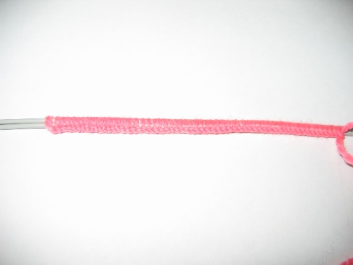

1. Вязание первого ряда резинкой 2*2 и распределение петель на 4 спицы поровну

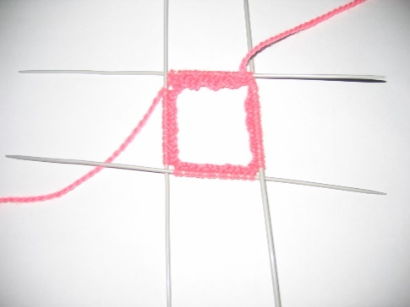

1. Вязание резинки 2*2 основным цветом 10 рядов, дополнительными цветами по 2-4 ряда

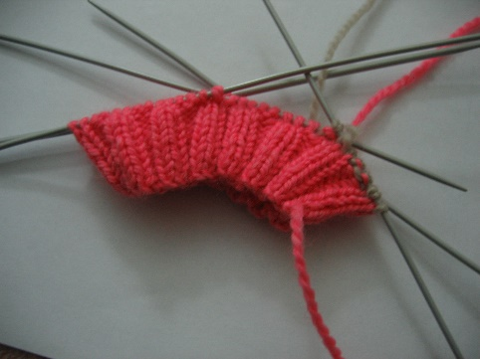

1. Вывязывание обручка изнаночными петлями пряжей 3 цветов

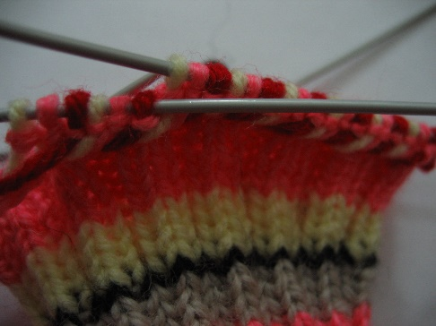

1. Добавление петель по одной на каждую спицу. Начало вязания орнамента по схеме контрастной (черной) пряжей 6 рядов

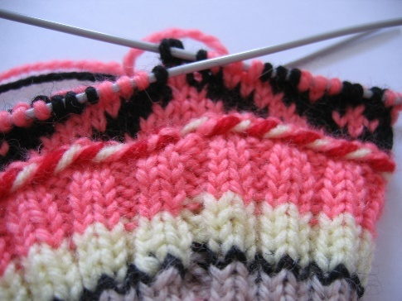

1. Вязание орнаментом по схеме со сменой цвета фона через 6 рядов, на четырнадцатом ряду орнамента вывязывание на третьей спице контрастной (красной) нитью 12-14 петель для большого пальца, отступив от начала спицы 2 петли. Затем провязывание орнамента по схеме сверху по красному ряду. Продолжение вязания орнамента до 51 ряда

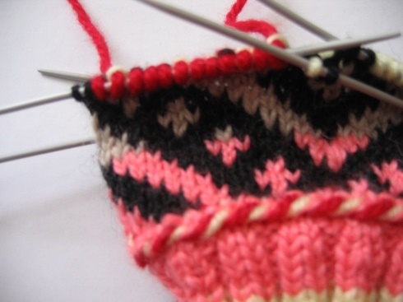

1. Убавление петель в 6 дорожек. Крайние на первой спице петли провязываются в такой последовательности: фоновая, узорная, фоновая, причем под третью петлю подводится четвертая, они провязываются вместе, третья сверху. В конце второй спицы третья и четвертая с конца петли провязываются вместе фоновой нитью, затем петля узорной нитью, и последняя – фоновой.

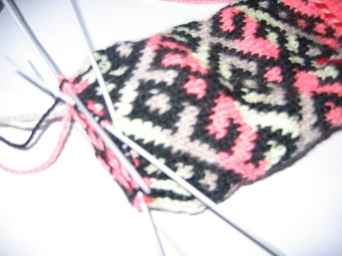

1. Когда на каждой спице останется по 5 петель, начинается закрывание петель в 6 дорожек

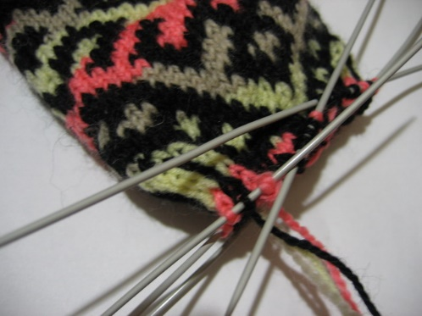

1. Первая петля провязывается фоновой нитью, вторая – узорной, третья с четвертой вместе, пятая надевается на первую петлю второй спицы. Нити отрезаются с хвостиком 15 см. Затем петли надеваются друг на друга попарно в соответствии с цветом: фоновая на фоновую, хвостик просовывается через получившуюся петлю, затем узорная на узорную, хвостик просовывается, и так далее. Получится два хвостика. Таким же образом обходятся с третьей и четвертой спицей, надевая петли друг на друга попарно. В конце хвостики убираются на левую сторону

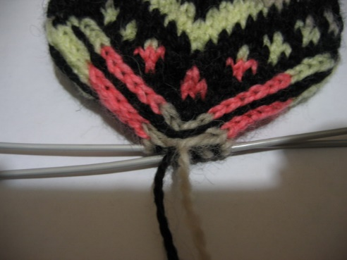

1. Вывязывание пальца. Из провязанных красной нитью петель собрать на 4 спицы поочередно все петли, добавив с поворотов по одной-две петли. Должно получиться на каждой спице по 7 петель. Палец вяжется туго, мелким рисунком, соблюдая последовательность чередования цветов пряжи

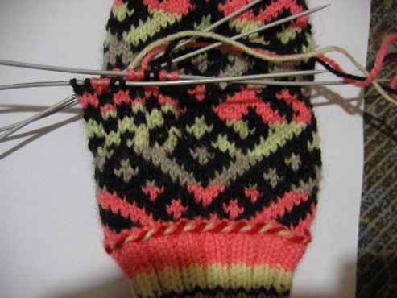

1. Закрывание петель на пальце – аналогично петлям на рукавице

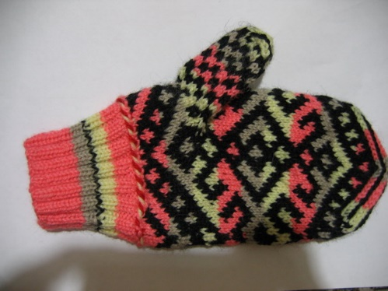

1. Работа с изнаночной стороной. Выворачивается рукавица на изнаночную сторону, концы ниток укорачиваются и убираются крючком за соседние петли, как бы обшивая их на 3-5 см. На левой стороне не должно остаться ни хвостов, ни протяжек, что вызвало бы неудобство при ношении.

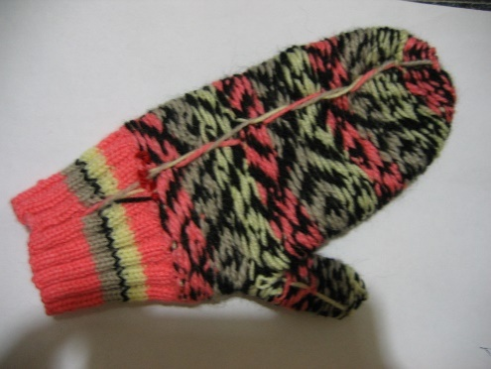

1. Место сращивания рядов и перехода нитей находится на ребре ладони и должно быть аккуратным и незаметным.

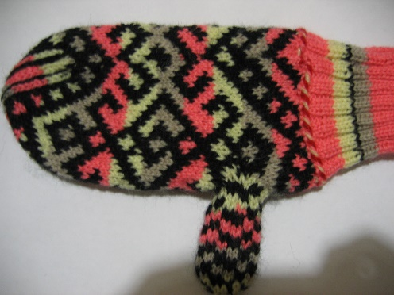

1. Рукавичка с орнаментом в виде антропоморфной женской фигуры готова, вторая вяжется аналогично, но отверстие для пальца вывязывается не на третьей, а на второй спице.

